

**每日市场报告**

**2025年4月18日** 

 **市场综述**

美国三大股指收盘涨跌不一，道指跌1.33%报39142.23点，标普500指数涨0.13%报5282.7点，纳指跌0.13%报16286.45点。美元指数涨0.16%报99.43，非美货币多数下跌，欧元兑美元跌0.31%报1.1363，英镑兑美元涨0.21%报1.3268，美元兑日元涨0.44%报142.469，美元兑加元跌0.17%报1.3835，离岸人民币对美元跌27个基点报7.3022。国际油价全线上涨，美油6月合约涨3.11%，报63.75美元/桶。布油6月合约涨2.75%，报67.66美元/桶。国际贵金属期货普遍收跌，COMEX黄金期货跌0.15%报3341.30美元/盎司，COMEX白银期货跌1.32%报32.55美元/盎司。ICE原糖主力合约涨0.28%报17.77美分/磅，ICE棉花主力合约涨1.11%报67.11/磅。

图表1：全球主要股指涨跌幅（%）

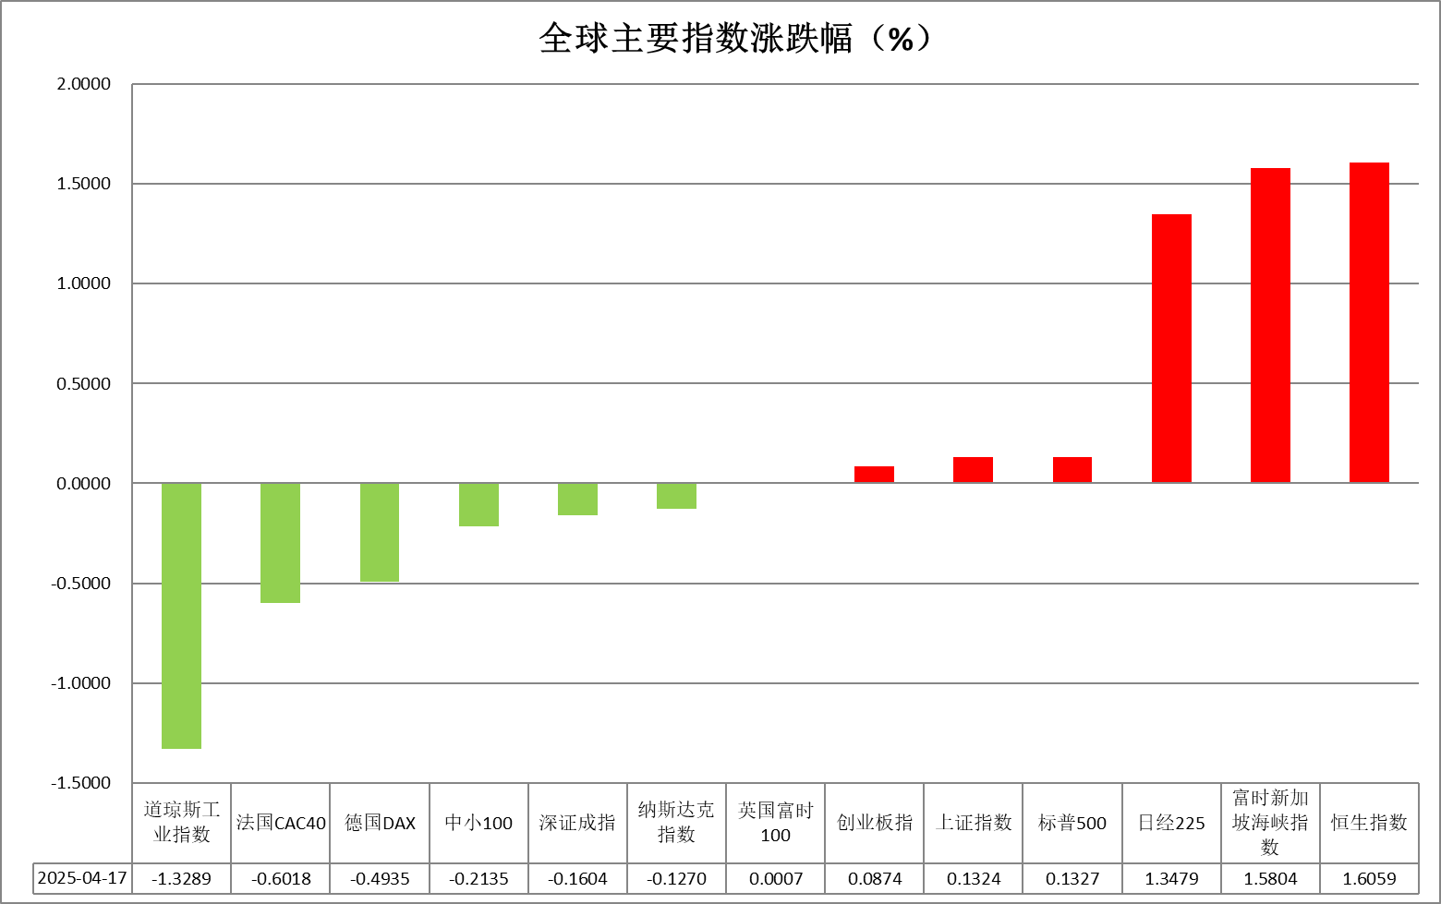

资料来源：公开资料整理、瑞达国际

* **消息回顾**

【美国总统特朗普表示，美联储负有降低美国人民利率的责任；如果欧洲已经降息，那么美国将处于不利地位；鲍威尔行动迟缓、步伐缓慢，他没有做好这份工作，相信如果要求鲍威尔离职，其就会离职。据知情人士称，特朗普几个月前在海湖庄园会见前美联储理事沃什时，谈到可能在鲍威尔任期结束前将其解职，并由沃什接任。沃什则劝特朗普不要罢免鲍威尔，并主张应让鲍威尔完整履行其任期，不应加以干预。两人的交流持续至今年2月，而白宫其他人士至3月初仍有人向特朗普建议罢免鲍威尔。不过，据知情人士透露，特朗普尚未最终决定是否在鲍威尔任期于明年结束前罢免他。】

【美国上周初请失业金人数为21.5万人，预期22.5万人，前值自22.3万人修正至22.4万人。】

【美国4月费城联储制造业指数-26.4，预期2，前值12.5。】

【美国3月新屋开工总数132.4万户，预期142.0万户，前值从150.1万户修正为149.4万户；3月营建许可总数148.2万户，预期144.6万户，前值145.9万户。】

【欧洲央行将存款机制利率下调25基点至2.25%，将主要再融资利率下调25基点至2.4%，将边际贷款利率下调25基点至2.65%。此次下调均符合市场预期，这是该行自去年6月宣布降息以来第7次下调利率。】【英国3月CPI同比升2.6%，预期升2.7%，前值升2.8%；环比升0.3%，预期升0.4%，前值升0.4%。】

 **今日关注**

|  |  |
| --- | --- |
| 时间 | 数据/事件 |

|  |  |  |
| --- | --- | --- |
| 2025/04/18 | 07:30 | 日本3月核心CPI年率 |
| 2025/04/18 | 待定 | 20国集团(G20)财长和央行行长会议举行。 |

* **观点汇总**

**美元指数**

隔夜，美元指数涨0.16%报99.43，非美货币多数下跌，欧元兑美元跌0.31%报1.1363，英镑兑美元涨0.21%报1.3268，美元兑日元涨0.44%报142.469。宏观数据方面，上周美国首次申请失业救济人数录得21.5万人，较前一周的22.4万人略有下降；续请失业金人数为188.5万人，小幅高于预期值187.2万人，关税冲击下美国企业尚未有大规模裁员的迹象，劳动力市场整体仍维持稳健，基本处于供需平衡且充分就业状态。此外，受企业对于美国经济前景预期转弱影响，美国4月费城联储制造业指数录得-26.4，为2023年4月以来新低。此前美联储主席鲍威尔就特朗普关税政策的通胀效应发出强烈警告，预示短期内通胀水平的显著上行风险以及通胀潜在的持续性。鲍威尔发言整体符合市场对于鹰派美联储的预期，鲍威尔坚定其以通胀为核心且以未来经济数据表现为依据的“观望”态度，但不排除若后续经济数据持续走弱美联储重启降息步伐的可能性。根据“美联储观察”，6月维持利率不变的概率为38.2%，降息25个基点的概率为54.1%，鹰派发言后6月降息概率小幅下降。近期美国信用和流动性风险的冲击导致美元抛压加剧，美元作为全球储备货币地位边际松动。关税政策不确定性犹存，美元指数震荡偏弱看待为主。欧洲央行于全体一致通过的情况下如期降息25个基点，将存款机制利率下调至2.25%，为连续第六次会议降息。欧洲央行行长拉加德表示，在6月份的会议上也无法完全明确关税方面的情况，当前欧元区正面临关税引发的需求下行冲击。鸽派预期且经济衰退预期升温的背景下，欧央行有望维持降息节奏，交易员加大对欧洲央行降息押注，预计今年将再降息三次。日本央行行长植田和男反复强调美国关税对日本经济的潜在下行压力，并表示将采取适当的货币政策以稳定实现2%的通胀目标，在通胀持续抬升的背景下日央行或仍保持加息节奏，日元维持震荡偏强格局。

图表1：美元指数走势图

图形用户界面, 图表

AI 生成的内容可能不正确。

资料来源：Wind、瑞达国际

**S&P500**

截至4月17日，标普500指数上涨0.13%至5282.7点；迷你标普500主力合约上涨0.51%至5326.5点。经济数据层面，美国上周初请失业金人数为21.5万人，预期22.5万人，前值自22.3万人修正至22.4万人，近期初请失业金人数整体保持平稳，美国劳动市场依旧维持韧性。货币政策层面，美联储主席鲍威尔表示，特朗普的关税政策“极有可能”刺激通胀暂时上升，并警告称这些影响可能会持续很长时间。在对利率政策的态度上，鲍威尔指出有充足的空间在政策上按兵不动，等待更清晰的经济信号后再考虑是否调整政策立场。个股层面，英伟达在公告中披露，因出口限制公司将在本季度计提高达55亿美元的费用。该公告引发芯片股股价集体大跌。整体来看，美国贸易政策对科技股产生较大负面影响，由于科技股对标普500的权重贡献较高，对指数的影响也更为显著，同时，鲍威尔对关税前景的表态也打击市场情绪。策略上，建议轻仓逢高沽空。

图表2：S&P500走势图

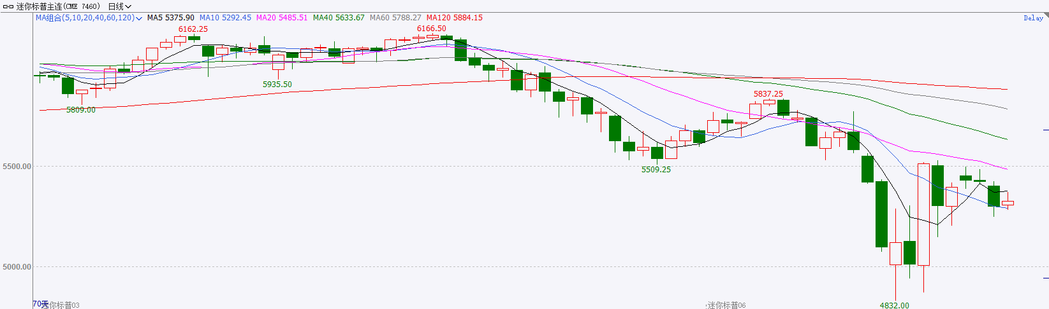

资料来源：Wind、瑞达国际

**富时中国A50**

截至4月17日，富时中国A50指数上涨0.2%至13156.28点；新交所富时A50期指主力合约上涨0.43%至13144点。国内方面，经济基本面，一季度国内经济开局良好，GDP同比增长5.4%，3月份，规上工业增加值、社零、固投、出口同比增速均较上月明显加快。此前公布的金融数据显示，3月份M1-M2剪刀差明显收窄，背后或反映出居民消费和企业投资意愿有一定好转。个股方面，近期上市公司大量宣布回购增持计划，同时已披露年报的公司中拟进行分红的公司占比超七成。整体来看，在关税扰动影响退去后，权益市场将重新聚焦国内，目前市场量能明显减少，在一定程度上反应投资者在政策真空期下的观望态度，在增量资金尚未进场的背景下，股指短期预计维持震荡。策略上，建议暂时观望。

图表3：富时中国A50走势图

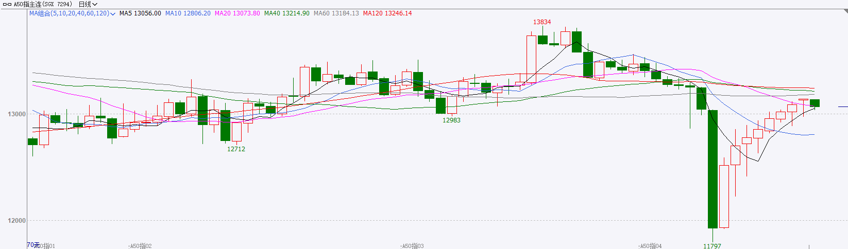

资料来源：Wind、瑞达国际

**铜**

隔夜COMEX铜震荡偏强，报收4.756美元/磅，涨跌幅+0.42%。国际方面，特朗普：有信心与欧盟达成贸易协议，但不急于达成协议；如果谈判破裂，据悉欧盟考虑对美国实施出口限制。美联储威廉姆斯：货币政策处于良好位置，目前不认为需要很快调整利率。国内方面，国务院总理李强主持国务院第十三次专题学习，他强调，在一些关键的时间窗口，推动各方面政策措施早出手、快出手，把握政策力度必要时敢于打破常规。库存方面，截至4月17日，COMEX铜库存为123127短吨，环比+1542短吨；LME铜库存为213400吨，环比-2850吨；SHFE每日仓单77124吨，环比-24220吨。美元美债方面，美元指数有所企稳，并在99关口上方震荡，最终收涨0.18%，报99.44。美债收益率有所反弹，基准的10年期美债收益率收报4.330%；对货币政策更敏感的两年期美债收益率收报3.809%。操作建议，纽铜主力合约轻仓逢低短多交易，仅供参考。

图表4：铜日线走势图

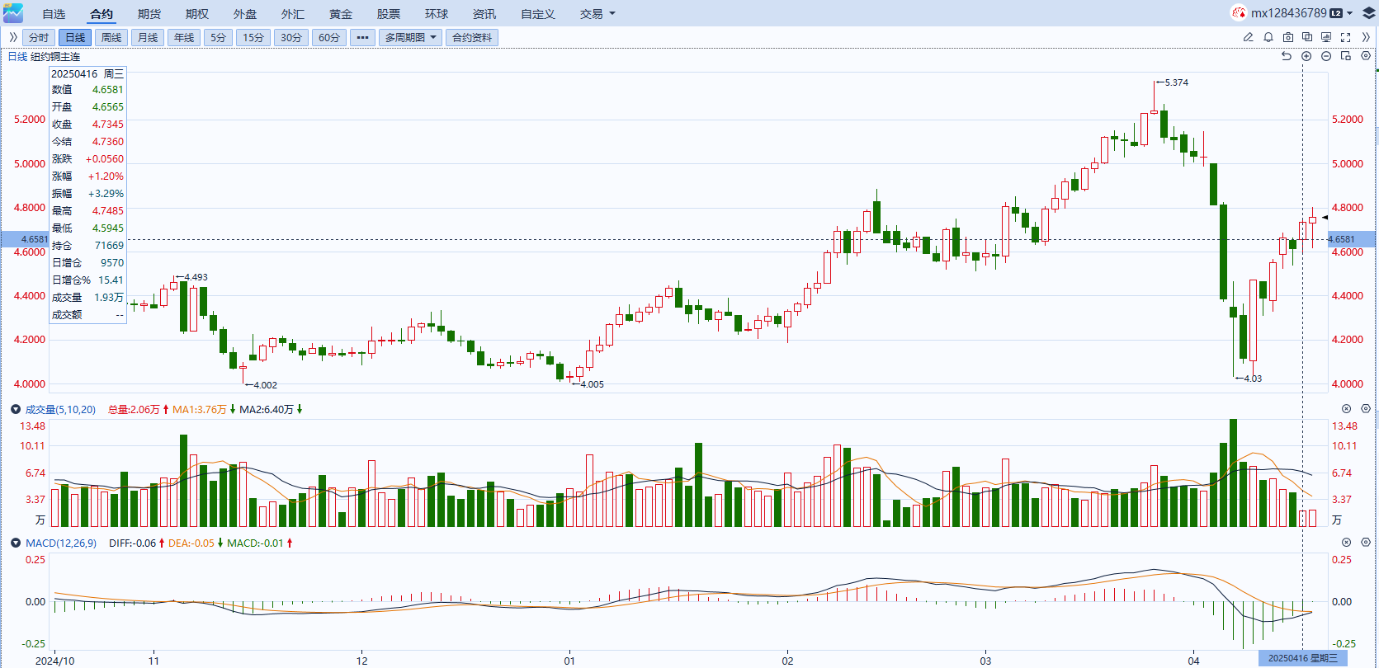

资料来源：Wind、瑞达国际

**黄金**

隔夜，国际贵金属期货普遍收跌，COMEX黄金期货跌0.15%报3341.30美元/盎司，COMEX白银期货跌1.32%报32.55美元/盎司。全球贸易关系的复杂化加剧市场不稳定性，各大央行经济措施显现对贵金属市场的重要影响。宏观数据方面，上周美国首次申请失业救济人数录得21.5万人，较前一周的22.4万人略有下降，关税冲击下美国企业尚未出现大规模裁员的迹象，劳动力市场整体仍维持稳健，基本处于供需平衡且充分就业状态。此外，受企业对于美国经济前景预期转弱影响，美国4月费城联储制造业指数录得-26.4，为2023年4月以来新低。地缘方面，哈马斯官员表示仍在准备对以色列加沙停火提议的回应，和平协议谈判持续遇阻，提振黄金避险属性。此前鲍威尔的公众发言整体符合市场对于鹰派美联储的预期，鲍威尔坚定其以“抗通胀”为核心且以未来经济数据表现为依据的“观望”态度，利率期货显示美联储6月降息概率略有下降，但经济转弱的预期下不排除美联储重启降息步伐的可能性。展望未来，金价上行逻辑依然稳固。关税预期扰动将持续提振市场避险需求，企业与消费者信心显著下滑，叠加中长期经济转弱的预期，增强市场对美联储货币政策宽松预期。此外，黄金ETF投资需求持续上升，全球央行的购金趋势亦未见减弱，共同构成金价上行的重要支撑。操作上建议，中长期逢低布局，短期内回调压力渐显，注意回调风险。

图表5：COMEX黄金日线走势图

图表

AI 生成的内容可能不正确。

资料来源：Wind、瑞达国际

**ICE原糖**

ICE原糖期货上涨，但需求忧虑带来压力。至每磅17.96美分，本周曾跌至两年低位的每磅17.51美分。交投最活跃的原糖期货合约上涨0.6%。巴西航运机构Wiiams发布的数据显示，巴西港口等待装运食糖的船只数量为42艘，此前一周为38艘港口等待装运的食糖数量为169.35万吨，此前一周为158.83万吨。在当周等待出口的食糖总量中，高等级原糖(VHP)数量为162.45万吨。根据Wiiams发布的数据，桑托斯港等待出口的食糖数量为117.58万吨，帕拉纳瓜港等待出口的食糖数量为29.75万吨。美糖主力价格关注上方压力22.0美分/磅，下方支撑16美分/磅。建议5月 ICE 期糖短期观望。

图表6：ICE美糖主力合约价格走势图及支撑位和阻力位

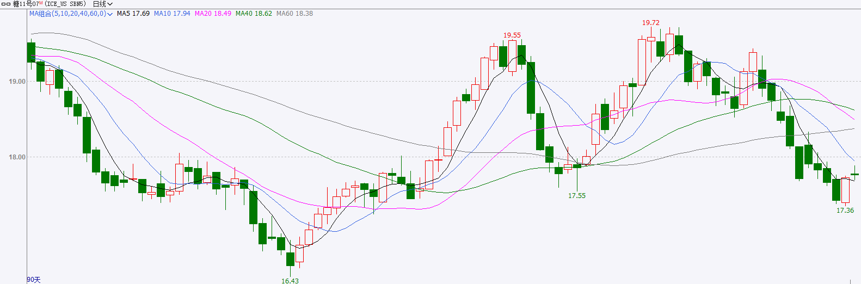

**ICE棉花**

ICE棉花期货连续第三个交易日走高，因USDA出口销售报告偏多且天气预报显示美国棉花作物主产区天气料较为干燥交投最为活跃的7月棉花期货上涨0.71美分或1.1%，至每磅67.08美分，为自4月14日以来的最高水平。国际方面，美国农业部(USDA)周四公布的出口销售报告显示，4月10日止当周，美国当前市场年度棉花出口销售净增20.20万包，较之前一周增加76%，较前四周均值增加88%。当周，美国下一市场年度棉花出口销售净增6.59万包,当周，美国棉花出口装船为32.82万包，较之前一周减少13%，较此前四周均值减少13%，其中，向中国大陆出口装船1.12万包。当周，美国当前市场年度棉花新销售2116万包，美国下一市场年度棉花新销售6 59万包。美棉主力价格关注上方压力71.5美分/磅，下方支撑60.8美分/磅。建议5月 ICE 期棉短期暂时观望。

图表7：ICE美棉主力合约价格走势图及支撑位和阻力位

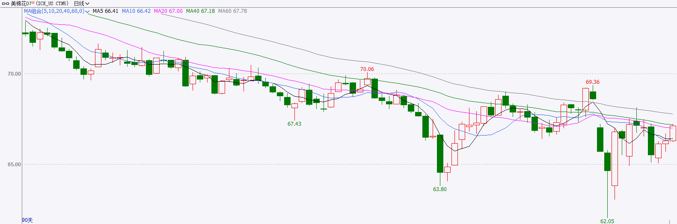

△ 免责声明

此报告由瑞达国际所编制。本报告采用之资料及意见均相信可靠及准确，但本公司并不对各分析或有关资料之可靠性及准确性作出全面性保证。本报告只供客户或读者作参考之用，客户或读者不应完全依靠本报告内容作为投资准则。

本报告之资料及意见如有任何更改，恕不另行通知。本报告并非及并无意图构成任何作价或招揽进行买卖本报告 提及的商品。本公司不会对任何因依靠本报告作出任何买卖而引致之任何损失承担任何责任。



24小时客服电话： 00852 - 25342000/86 - 13603059885

24小时传真电话： 00852 - 25632368

客服邮箱： cs@ruida- int . com

客服QQ： 203195058/2938472186

网址：www. ruida- int . com

地址: 香港湾仔菲林明道8号大同大厦17楼05 - 06室